Администрация городского округа город Бор
Нижегородской области

ПОСТАНОВЛЕНИЕ

От 30.06.2021 № 3276

О подготовке проекта межевания территории,

расположенной в кадастровом квартале 52:19:0208009 ,

в районе многоквартирных жилых домов по ул. Интернациональная

д. 28, д. 30, ул. Крупской д. 2 и ул. Советская д. 11 в г. Бор

В соответствии со статьями 46 Градостроительного кодекса Российской Федерации и в связи с обращением Муниципального казенного учреждения «Управление благоустройства городского округа г. Бор» администрация городского округа город Бор постановляет:
1. Разрешить МКУ «Управление благоустройства городского округа г. Бор» подготовку проекта межевания территории, расположенной в кадастровом квартале 52:19:0208009, в районе многоквартирных жилых домов по ул. Интернациональная д. 28, д. 30, ул. Крупской д. 2 и ул. Советская д. 11 в г. Бор, в соответствии с прилагаемой схемой границ территории, для целей формирования земельных участков под многоквартирными жилыми домами.
2. МКУ «Управление благоустройства городского округа г. Бор» представить в администрацию городского округа город Бор Нижегородской области проект межевания территории не позднее одного года со дня издания настоящего постановления.
3. Общему отделу администрации городского округа г. Бор обеспечить опубликование настоящего постановления в газете «БОР сегодня» и размещение на сайте www.borcity.ru.

Глава местного самоуправления А.В. Боровский

Н.Н. Жукова, 2-30-69
ПРИЛОЖЕНИЕ
к постановлению администрации
городского округа г.Бор
от 30.06.2021 № 3276

Схема границ территории
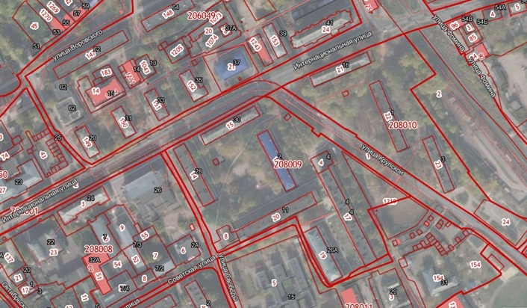

Условные обозначения
- граница разработки проекта планировки и межевания территории, расположенной в кадастровом квартале 52:19:0208009, в районе многоквартирных жилых домов по ул. Интернациональная д. 28, д. 30, ул. Крупской д. 2 и ул. Советская д. 11 в г. Бор.
Заказчик: МКУ «Управление благоустройства городского округа г. Бор»

